Ганюшкин ауылының шекарасын белгілеу туралы
Атырау облысы Құрманғазы аудандық әкімдігінің 2016 жылғы 10 маусымдағы № 228 қаулысы және Атырау облысы Құрманғазы аудандық мәслихатының 2016 жылғы 13 маусымдағы № 42-VI бірлескен шешімі. Атырау облысының Әділет департаментінде 2016 жылғы 18 шілдеде № 3570 болып тіркелді.
Ескерту. Шешімнің тақырыбына өзгеріс енгізілді - Атырау облысы Құрманғазы ауданы әкімдігінің 18.03.2020 № 85 қаулысы және Атырау облысы Құрманғазы ауданы мәслихатының 18.03.2020 № 495-VІ бірлескен шешімімен (алғашқы ресми жарияланған күнінен кейін күнтізбелік он күн өткен соң қолданысқа енгізіледі).
Қазақстан Республикасының 2003 жылғы 20 маусымдағы Жер кодексінің 108-бабының 5-тармағына, "Қазақстан Республикасындағы жергілікті мемлекеттік басқару және өзін-өзі басқару туралы" Қазақстан Республикасының 2001 жылғы 23 қаңтардағы Заңының 6, 31-баптарына сәйкес аудан әкімдігі ҚАУЛЫ ЕТЕДІ және аудандық мәслихат ШЕШІМ ҚАБЫЛДАДЫ:
1. Жалпы аумағы 1 913 гектар және ұзындығы 22 742 метр болатын Құрманғазы ауылының шекарасы қосымшаға сәйкес белгіленсін.
Ескерту. 1-тармаққа өзгеріс енгізілді - Атырау облысы Құрманғазы ауданы әкімдігінің 18.03.2020 № 85 қаулысы және Атырау облысы Құрманғазы ауданы мәслихатының 18.03.2020 № 495-VІ бірлескен шешімімен (алғашқы ресми жарияланған күнінен кейін күнтізбелік он күн өткен соң қолданысқа енгізіледі).
2. Осы қаулының және шешімнің орындалуын бақылау аудан әкімінің орынбасарына (Ж. Бектемиров) және аудандық мәслихаттың әлеуметтік сала, жастар саясаты, заңдылық және құқықтық мәселелер жөніндегі тұрақты комиссиясына (төрағасы М. Қуаншалиев) жүктелсін.
3. Осы қаулы және шешім әділет органдарында мемлекеттік тіркелген күннен бастап күшіне енеді, олар алғашқы ресми жарияланған күнінен кейін күнтізбелік он күн өткен соң қолданысқа енгізіледi.
Аудан әкімі | Б. Шаяхметов
Аудандық мәслихаттың  кезектен тыс ІVсессиясының  төрағасы | Ө. Тәжібаев
Аудандық мәслихат хатшысы | Б. Жүгінісов
(ҚАӘ) (ҚАМ)
Аудан әкімдігінің 2016 жылғы 10 маусымдағы № 228 қаулысымен және аудандық мәслихаттың 2016 жылғы 13 маусымдағы № 42-VI шешімімен бекітілді
Ескерту. Қосымшаға өзгерістер енгізілді - Атырау облысы Құрманғазы ауданы әкімдігінің 18.03.2020 № 85 қаулысы және Атырау облысы Құрманғазы ауданы мәслихатының 18.03.2020 № 495-VІ бірлескен шешімімен (алғашқы ресми жарияланған күнінен кейін күнтізбелік он күн өткен соң қолданысқа енгізіледі).
Атырау облысы Құрманғазы ауданы
Құрманғазы ауылының әкімшілік
шекарасының ЖОСПАРЫ
Масштаб 1: 10 0000
Құрманғазы ауылы шекарасының жалпы ауданы – 1 913 га
шекарасының ұзындығы 22 742 метр

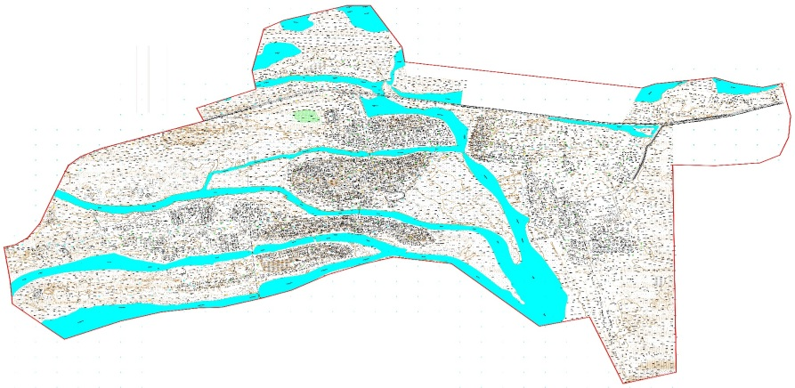

Аудан әкімі | Б. Шаяхметов
Аудандық мәслихат хатшысы | Б. Жүгінісов

© 2012. Қазақстан Республикасы Әділет министрлігінің «Қазақстан Республикасының Заңнама және құқықтық ақпарат институты» ШЖҚ РМК

